- 登陆郴州人力资源考试网http://www.rsks.czs.gov.cn/，点击主页左上角“公务员考试”，如下图：
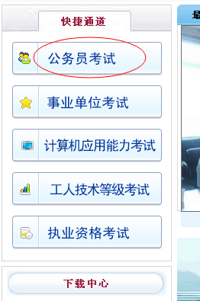
- 选择公务员考试（省统一报名），点击右边“进入”按钮，如下图：
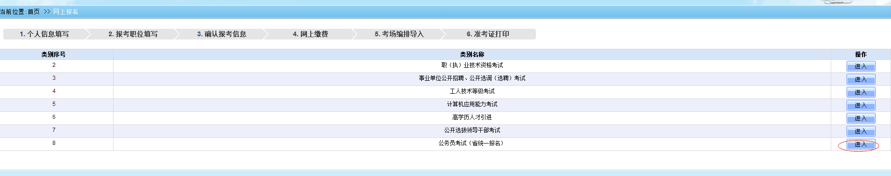
- 选择相应年度考试计划，点击右边“报名”按钮，如下图：
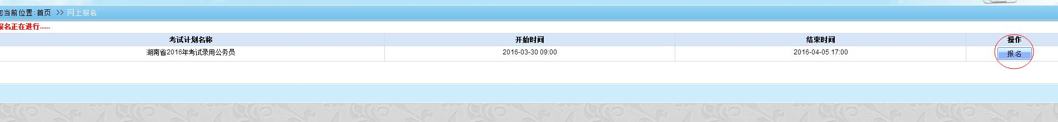
- 请认真阅读整个流程、须知，如不按要求操作，责任自负。如下图：
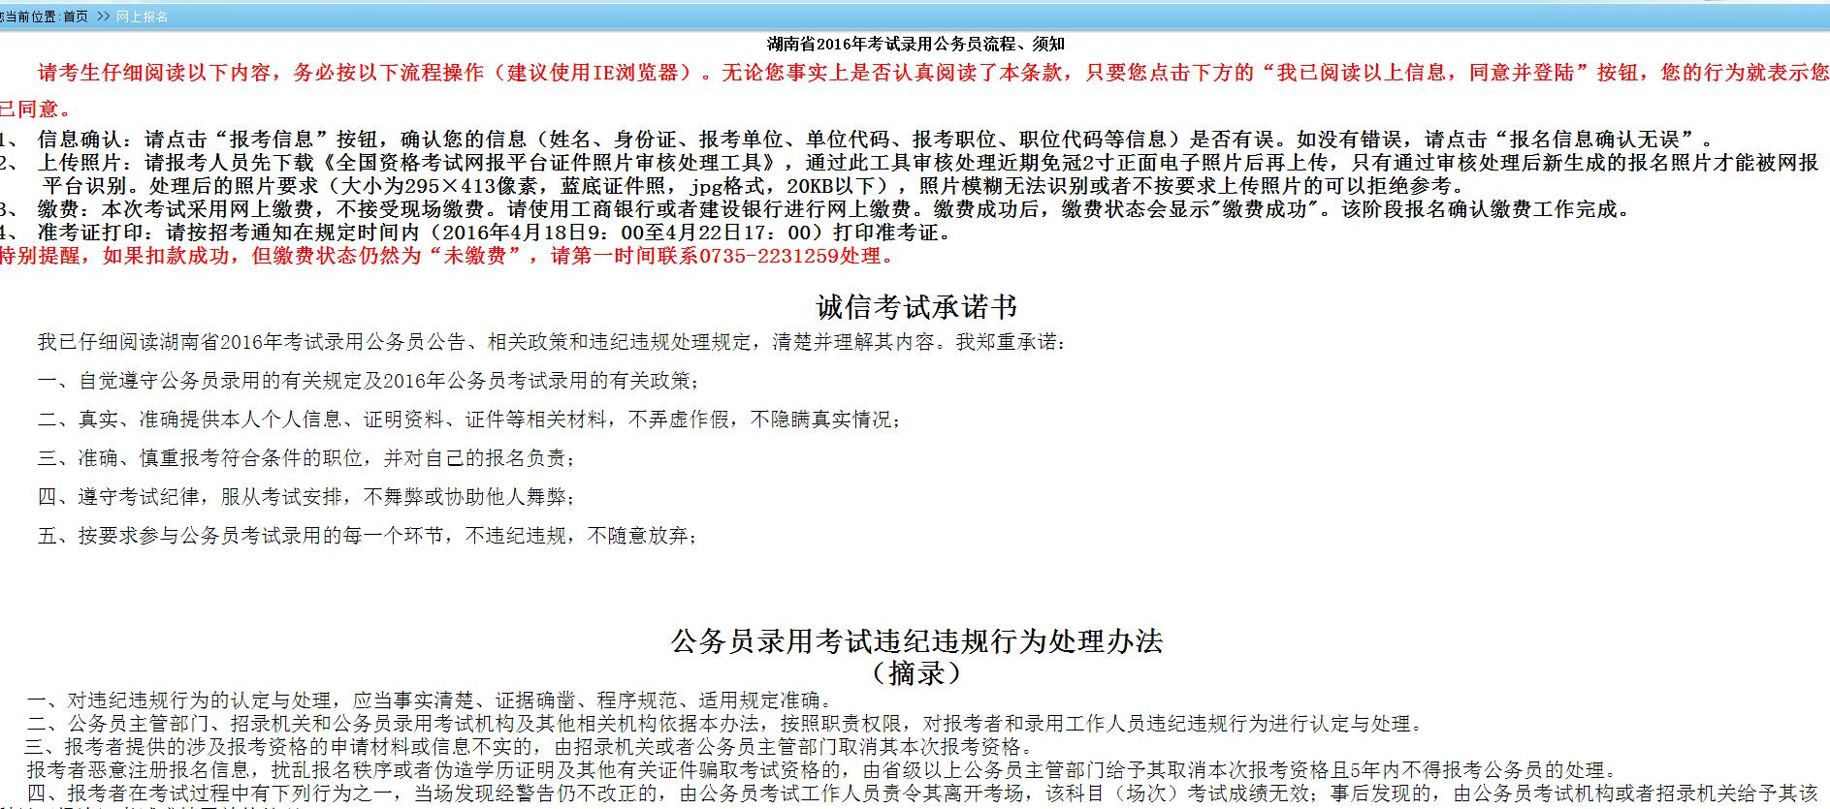
5、阅读完以上内容后，请点击最下面“我已阅读以上信息，同意并登陆”按钮，如下图：

- 进入本次考试用户登陆界面，请输入身份证、姓名、序列号登陆，如下图：
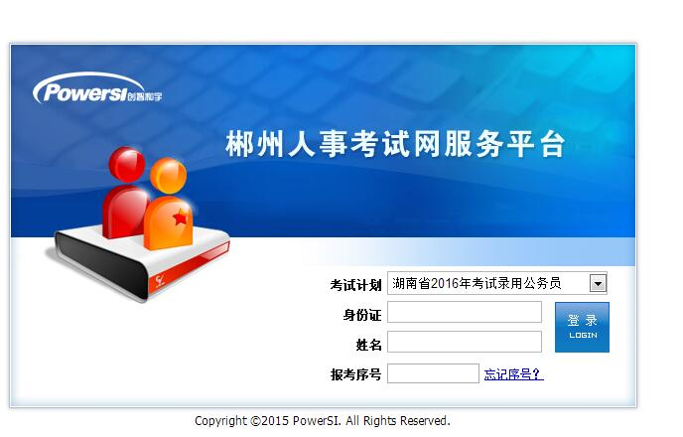
身份证最后一位如果为X，登录时必须为大写。输入身份证，姓名，序列号如果没有反应，建议换台电脑重试，使用IE浏览器，或者清楚IE浏览器缓存。
清楚缓存的办法：打开浏览器-工具-internet选项-删除-确定。
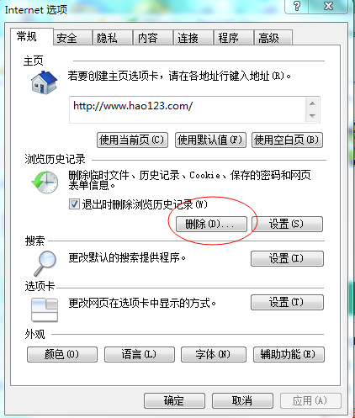
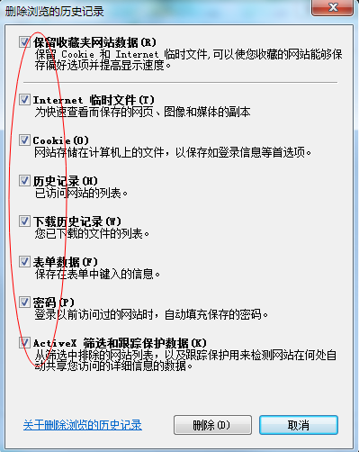
7、如果忘记序列号，请点击“忘记序号？”，找回序号，如下图：
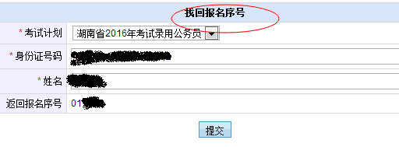
- 登陆后的效果图，如下图：

- 点击报考信息，请确认信息是否有误，如无误，请点击“报考信息确认无误”：如下图
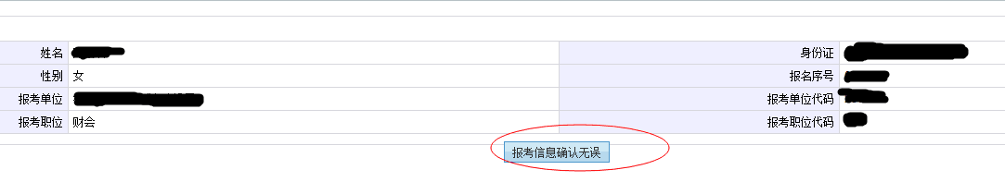
9、点击“选择文件”，上传符合要求的照片，照片审核处理工具可以点击下载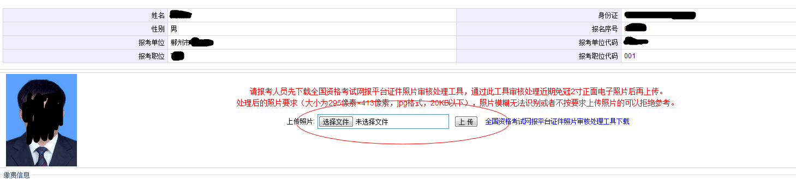
10、上传完照片后，会出现缴费的界面，订单号、费用、缴费状态。请点击“缴费”，如下图：
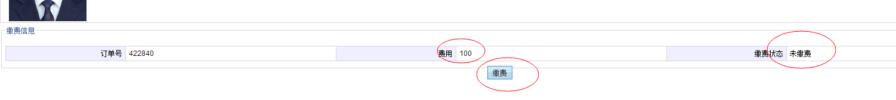
11、点击右边的“支付”按钮，如下图：
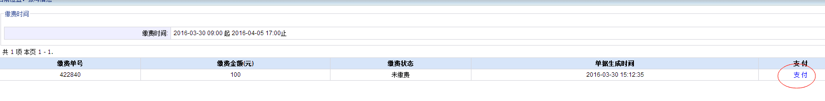
12、选择相应的银行，点击“支付”按钮，如下图：
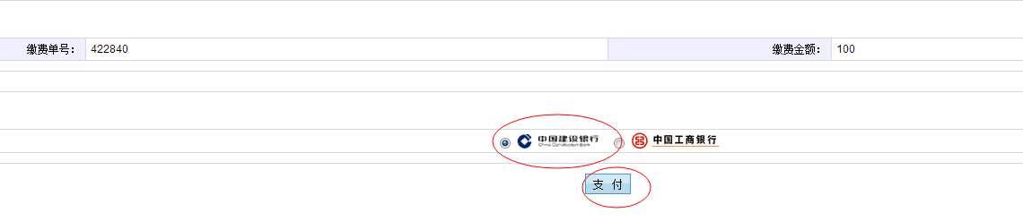
13、建行缴费界面，如下图：
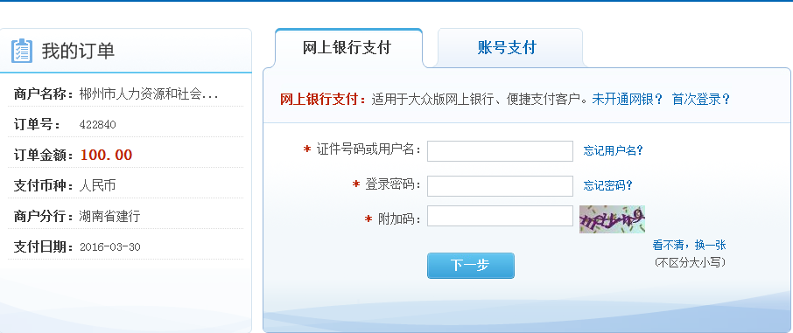
14、工行缴费界面，如下图：
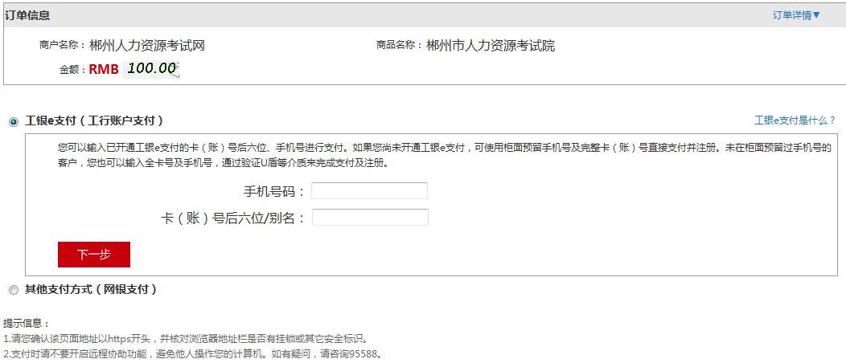
15、缴费完成后，请再次确认缴费状态是否变为“已缴费”，如果仍然为“未缴费”，请及时联系技术支持电话：0735-2231259.
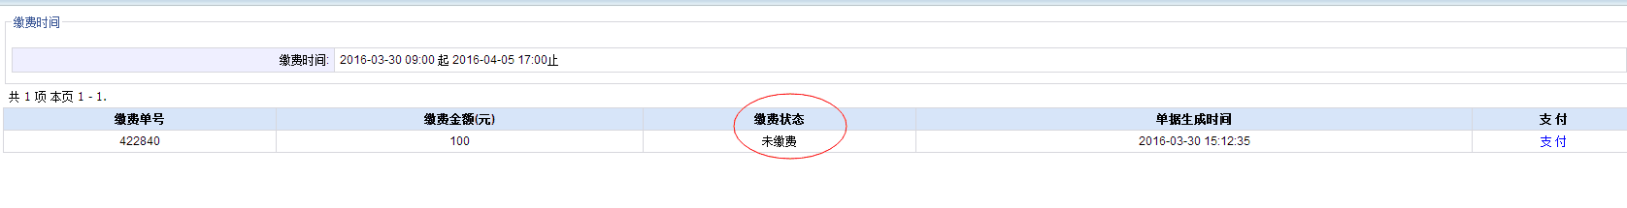
16、缴费成功后，该阶段报名工作已经完成，请按照规定的时间，再次登录此系统打印准考证即可。

